
“Corporación Educacional Gloria Méndez Briones”
“Educando con amor para formar grandes personas”

ASIGNATURA: Matemática NIVEL: 5º básico
ACTIVIDAD N°: 2 PROFESOR/A: Andrea Hernández S.

Objetivo de la actividad:
- Representar y describir números naturales de hasta más de 6 cifras y menores que 1.000 millones.
- Identificar el valor posicional.

- Observa y luego responde.
Juan está observando las
siguientes tarjetas numéricas

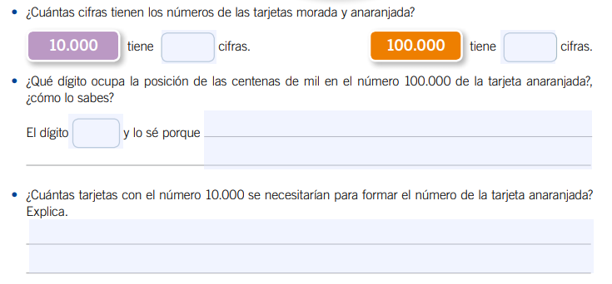

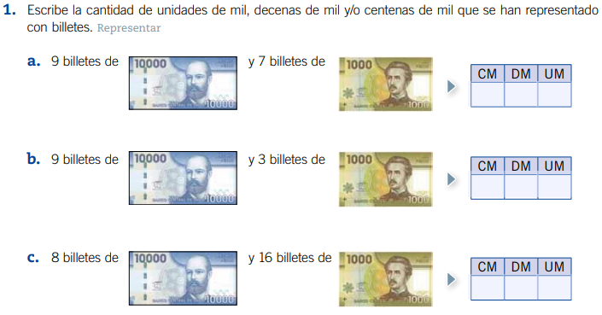
- Desarrolla y registra en tu cuaderno de matemáticas las siguientes actividades. Como forma de repaso puedes observar el siguiente vídeo: https://www.youtube.com/watch?v=W4IrRmh0fJ4
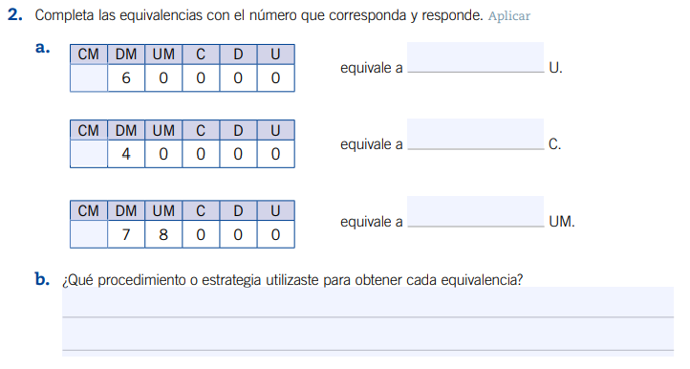
Si deseas puedes registrar el cuadro en tu cuaderno, lo necesario es observar la información para extraerla y luego responder.

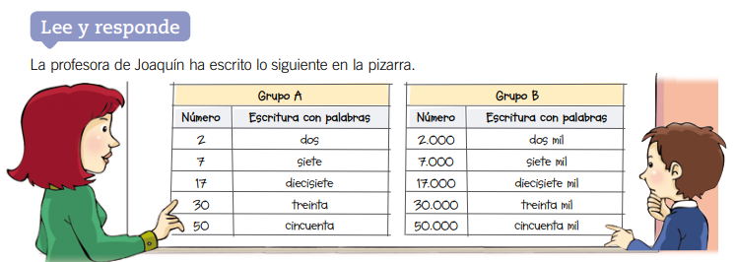

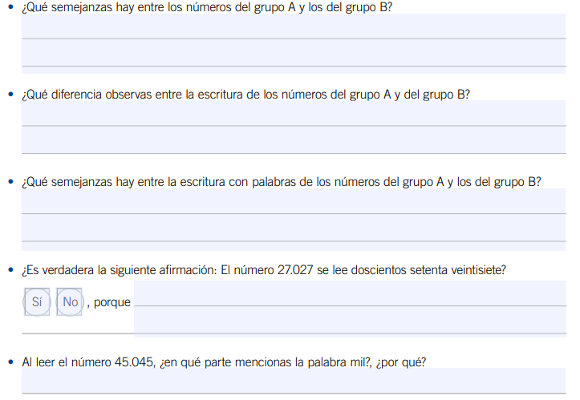

IMPORTANTE:

